温馨提示：
此套题为Word版，请按住Ctrl,滑动鼠标滚轴，调节合适的观看比例，答案解析附后。关闭Word文档返回原板块。
课时自测·当堂达标
1.侧棱长为2, 底面边长为1的正三棱锥的表面积为 ( )
A.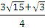 B.
C. D.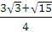
【解析】选A.底面积S₁=×1×1×=, 侧面积S₂=3××1×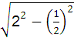=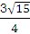, 则表面积=S₁+S₂=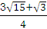.
2.圆柱的侧面展开图是长12cm, 宽8cm的矩形, 则这个圆柱的体积为 ( )
A.cm³ B.cm³
C.cm³或cm³ D.192πcm³
【解析】选C.当圆柱的高为8cm时, V=π×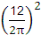×8=cm³, 当圆柱的高为12cm时, V=π×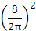×12=cm³.
3.如图所示, 圆台的上、下底半径和高的比为1∶4∶4, 母线长为10, 则圆台的侧面积为________.
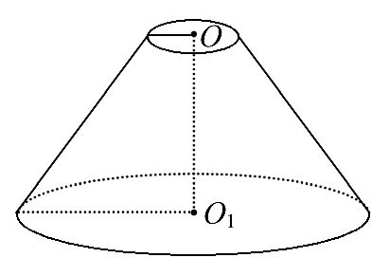
【解析】圆台的轴截面如图, 设上底半径为r, 则下底半径为4r, 高为4r.因为母线长为10, 所以在轴截面等腰梯形中, 有10²=(4r)²+(4r-r)².解得r=2.所以
S_{圆台侧}=π(r+4r)·10=100π.
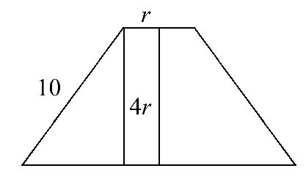
答案:100π
4.一个几何体的三视图如图所示, 求这个几何体的表面积为________.
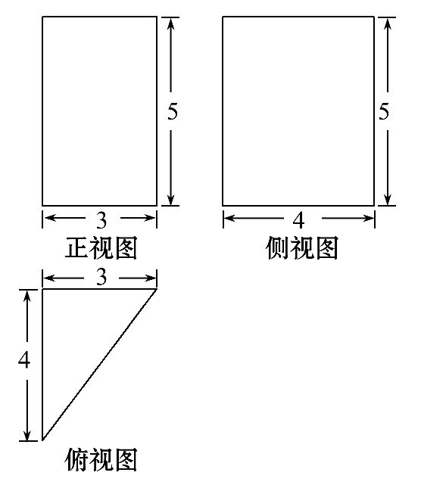
【解析】由所给三视图可知该几何体为一个三棱柱, 且底面为直角三角形, 直角边长分别为3和4, 则斜边长为5, 三棱柱的高为5, 如图所示, 所以表面积为2×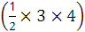+(3+4+5)×5=72.
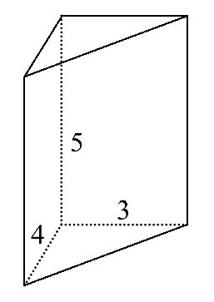
答案:72
5.已知一个四棱锥底面为正方形且顶点在底面正方形的射影为底面正方形的中心(正四棱锥), 底面正方形的边长为4cm, 高与斜高的夹角为30°, 如图所示, 求正四棱锥的侧面积和表面积.
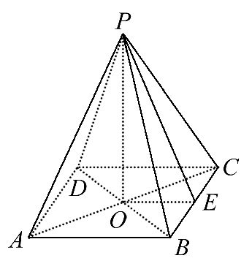
【解析】正棱锥的高PO, 斜高PE, 底面边心距OE组成Rt△POE.
因为OE=2cm, ∠OPE=30°,
所以PE=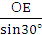=4cm.
因此S_{侧}=4×S_{△PBC}=4××4×4=32(cm²),
S_{表面积}=S_{侧}+S_{底}=32+16=48(cm²).
关闭Word文档返回原板块

